### userui模块

1. 模块概述

userui模块具体承担着和用户交互与和下层userblservice接口调用相关服务的实现

1. 整体结构

由于整个界面层由javafx设计，故采用控制器风格，使用fxml将具体的业务逻辑和界面分开，userui由于承担着用户登录的交互界面任务，故这里也是系统的入口

userui模块设计类图如下

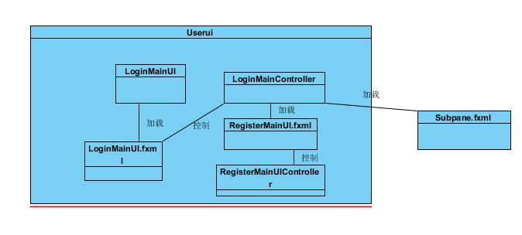

userui模块各个类的职责由下表所示

|  |  |
| --- | --- |
| 类 | 职责 |
| LoginMainUI | 负责LoginMainUI.fxml文件的加载并显示。 |
| LoginMainController | 负责对应于LoginMainUI界面的控件响应事件绑定与实现 和 RegisterMainUI.fxml文件的加载和登录后其他子界面fxml的加载 |
| RegisterMainUIController | 负责对应于RegisterMainUI界面的控件响应事件绑定与实现 |

userui模块的接口规范：

其上层无直接调用层，故只描述其需接口

LoginMainController

|  |  |
| --- | --- |
| 需要的接口 | |
| 服务名 | 服务 |
| UserBLService.login(String username,String password); | 提供用户登录服务 |

RegisterMainUIController

|  |  |
| --- | --- |
| 需要的接口 | |
| 服务名 | 服务 |
| UserBLService.register(String username,String password); | 加入一个用户对象 |

(4)界面层设计原理

javafx的控制器风格

### browseui模块

(1)模块概述

browseui模块具体承担着和各子界面浏览界面和browseBLService服务调用的实现

(2)整体结构

由于整个界面层由javafx设计，故采用控制器风格，使用fxml将具体的业务逻辑和界面分开，browseui由于承担着浏览各类信息的任务，而这类操作又是许多操作的基础，其显示在登陆后据身份显示的四个分主界面上

browseui模块设计类图如下

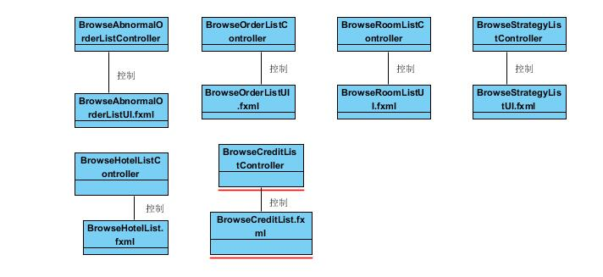

browseui模块各个类的职责由下表所示

|  |  |
| --- | --- |
| 类 | 职责 |
| *Controller | 负责对应于*.fxml文件的加载其控件相应的控制 |
| *.fxml | 负责描述对应界面的信息 |

browseui模块的接口规范：

其上层无直接调用层，故只描述其需接口

BrowseOrderListController

|  |  |
| --- | --- |
| 需要的接口 | |
| 服务名 | 服务 |
| BrowseBLService.getHotelOrdersInfo | 提供酒店的订单列表查看 |
| BrowseBLService.getOrdersInfo | 提供客户的订单列表查看 |

BrowseAbnormalOrderListController

|  |  |
| --- | --- |
| 需要的接口 | |
| 服务名 | 服务 |
| BrowseBLService.getWEBOrdersInfo | 提供网站营销人员的异常订单列表查看 |

BrowseCreditListController

|  |  |
| --- | --- |
| 需要的接口 | |
| 服务名 | 服务 |
| BrowseBLService.getCreditInfo | 提供用户信用记录列表查看 |

BrowseHotelListController/BrowseRoomListController

|  |  |
| --- | --- |
| 需要的接口 | |
| 服务名 | 服务 |
| BrowseBLService.getHotels | 提供酒店列表查看 |
| BrowseBLService.getHotel | 提供具体酒店的信息查看 |

BrowseStrategyListController

|  |  |
| --- | --- |
| 需要的接口 | |
| 服务名 | 服务 |
| BrowseBLService.getStrategyInfo | 提供促销策略信息列表查看 |

(4)界面层设计原理

javafx的控制器风格